Laboratorios de computación

Salas A y B

|  |  |
| --- | --- |
| *Profesor:* | Claudia Rodríguez Espino. |
| *Asignatura:* | Fundamentos de Programación |
| *Grupo:* | 03 |
| *No de Práctica(s):* | 11 practica. |
| *Integrante(s):* | Axel Javier Rojas Mosqueda. |
|  |  |
|  |  |
| *Semestre:* | 2018-2 |
| *Fecha de entrega:* | 7 de Mayo del 2018 |
| *Observaciones:* |  |
|  |  |



Objetivo:

Reconocer la importancia y utilidad de los arreglos, en la elaboración de programas que resuelvan problemas que requieran agrupar datos del mismo tipo, así como trabajar con arreglos tanto unidimensionales como multidimensionales.

Desarrollo:

Se desarrollaron programas con las operaciones vistas en el manual de prácticas, que corresponde a arreglos tanto unidimensionales como bidimensionales y a un arreglo de apuntadores.

El primer programa consta de la obtención de un promedio de 5 números que el usuario ingresara, el programa debe de realizarse con arreglo unidimensional, ya que las variables que ingrese el usuario serán todas de un mismo tipo.

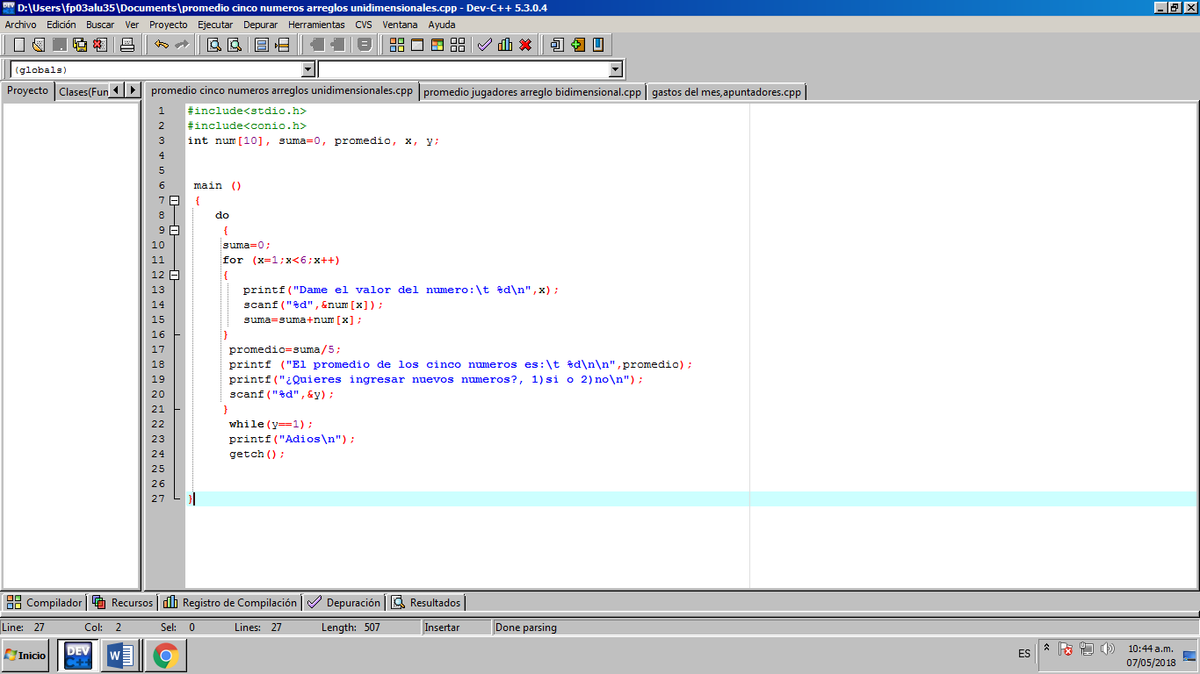

Para el segundo programa se desarrolló un programa donde se pedirá los goles que cierto jugador anoto en cierto partido, donde se utilizaron arreglos bidimensionales para guardar datos que el usuario ingresa

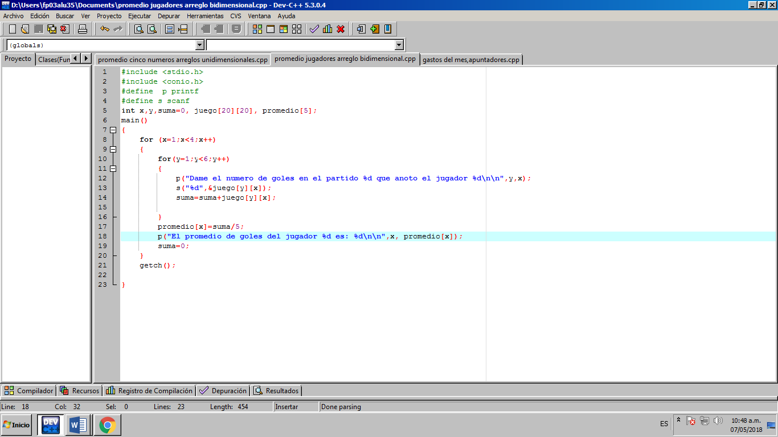

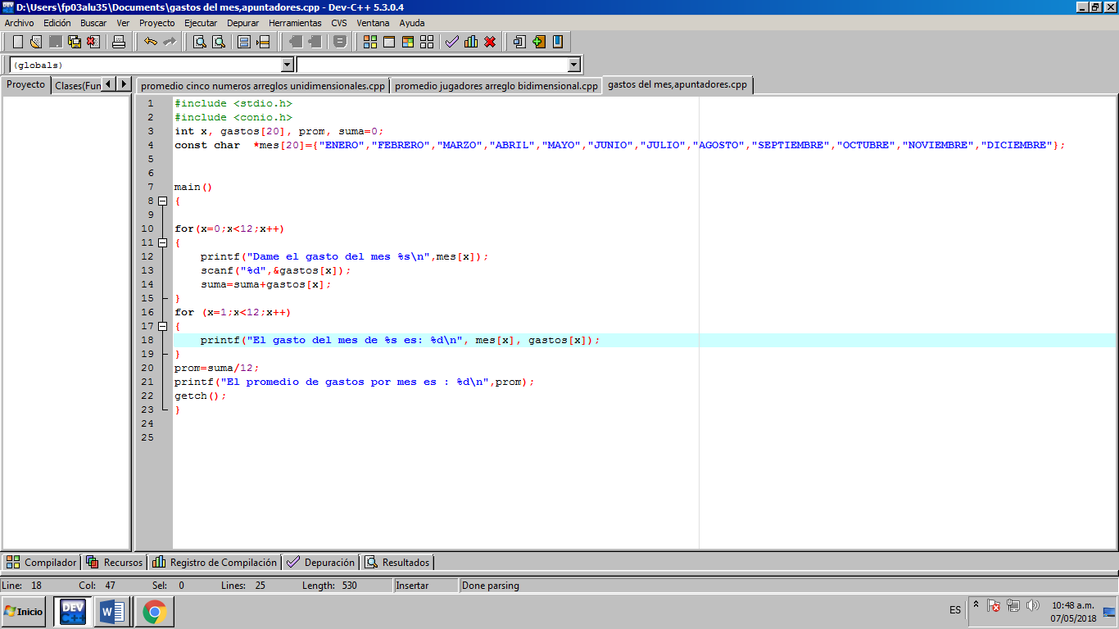

El tercer programa se basa en guardar valores de gastos de meses conforme al calendario normal y donde la persona puede ver en pantalla el gasto que el asigno a cada mes y un promedio de gastos por mes.

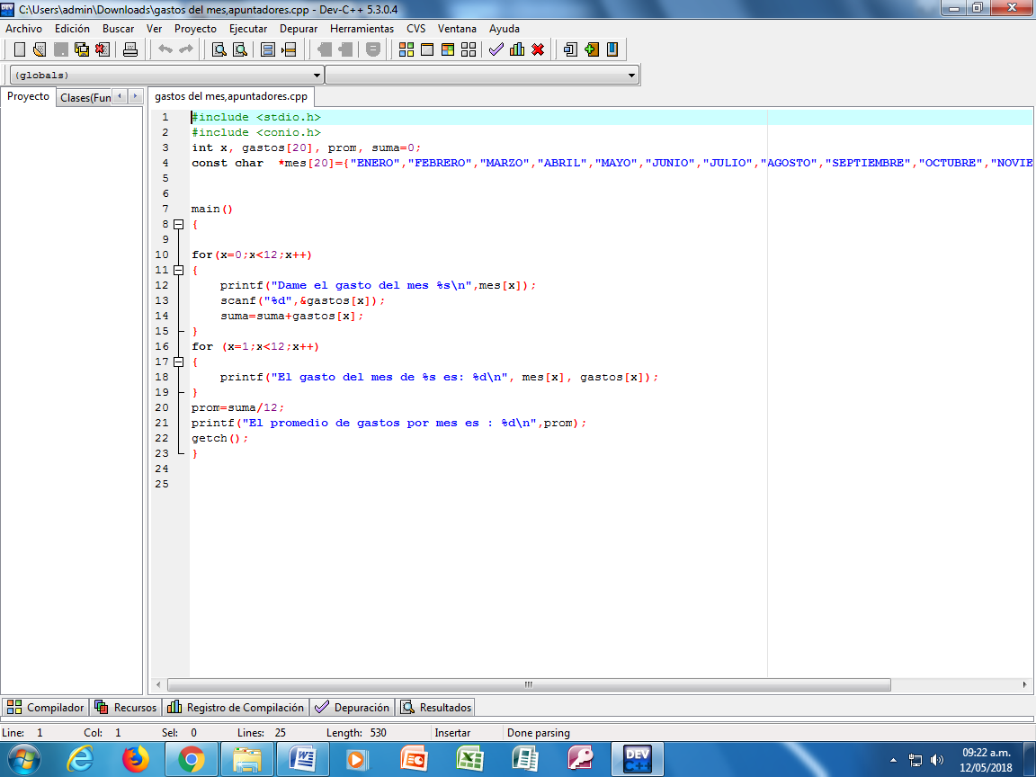

Conclusiones:

Los comandos repetitivos son bastante útiles para tareas que conllevan eso mismo un numero finito de repeticiones y a su vez se vio la importancia de los apuntadores con los que se pudo hacer arreglos como el del tercer programa para la solución de algún problema.